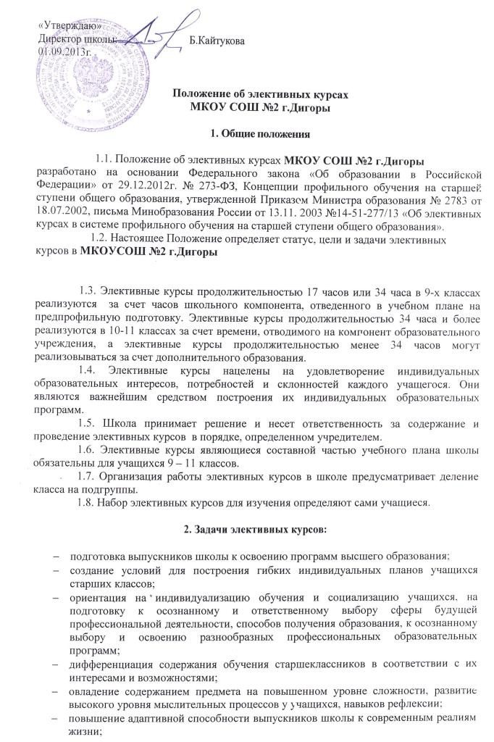
- создание условий психолого-педагогической комфортности при обучении в школе; формирование у выпускников школы самооценки, адекватной личным способностями возможностям.

3. Функции элективных курсов:

- изучение ключевых проблем современности;
- профессиональное самоопределение, ориентация в особенностях будущей профессиональной деятельности;
- ориентация на совершенствование навыков познавательной, исследовательской, организационной деятельности;
- дополнение и углубление базового предметного образования;
- дополнение и углубление обучения по профильным предметам.

4. Методы и формы обучения на элективных курсах.

4.1. Ведущее место в обучении на элективных курсах принадлежит методам поискового и исследовательского характера, стимулирующим познавательную активность обучающихся.
4.2. Методы и формы обучения определяются требованиями профилизации обучения, учетом индивидуальных и возрастных особенностей обучающихся, задачами развития и социализации личности.
4.3. Основными приоритетными методиками изучения элективных курсов являются:
- междисциплинарная интеграция;
- обучение на основе опыта и сотрудничества;
- учет индивидуальных особенностей и потребностей учащихся, различий в стилях познания – индивидуальных способах обработки информации об окружающем мире;
- интерактивность (работа в малых группах, ролевые игры, имитационное моделирование, тренинги, метод проектов);
- личностно-деятельностный и субъективный подход (большее внимание к личности учащегося, а не к целям учителя, равноправное их взаимодействие);
- моделирование элементов профессиональной деятельности.

5. Оценка результатов изучения элективных курсов.

5.1. По окончанию изучения элективного курса учащиеся должны приобрести знания, умения, опыт, необходимые для построения индивидуальной образовательной траектории в школе и успешной профессиональной карьеры по его окончанию:
- работа в творческой группе;
- работа с информацией;
- решение поставленной проблемы.
5.2. Формы контроля уровня достижений и критерии оценки:
- текущий, промежуточный и итоговый контроль достижений учащихся по элективным курсам продолжительностью 17 часов и более осуществляется в форме «зачтено»/«незачтено» или в форме защиты проекта и презентации работы.
5.3. В аттестате об основном общем образовании и о среднем (полном) общем образовании делается запись об изучении элективных курсов продолжительностью 34 часа и более.

6. Учебное и программно-методическое обеспечении преподавания элективных курсов

6.1. В качестве учебных пособий в преподавании элективных курсов используются пособия, рекомендованные МО РФ. В качестве учебной литературы по элективным курсам могут быть использованы также учебные пособия по факультативным курсам, для кружковой работы, а также научно-популярная литература, справочные издания.
6.2. Программно-методическое обеспечение элективных курсов основано на программах и методических рекомендациях МО РФ. В качестве программно-методического обеспечения могут быть использованы авторские курсы, разработанные учителями школы, прошедшие экспертизу, утвержденные директором школы.

